**МУНИЦИПАЛЬНОЕ БЮДЖЕТНОЕ ДОШКОЛЬНОЕ ОБРАЗОВАТЕЛЬНОЕ УЧРЕЖДЕНИЕ**

**ДЕТСКИЙ САД № 8 «ДЮЙМОВОЧКА»**

**141018, Московская область,**

**г. о. Мытищи, Новомытищинский проспект д 43 к 2 тел. 8-495-581-73-75**

**____________________________________________________________________________________________________**

КОНСУЛЬТАЦИЯ ДЛЯ РОДИТЕЛЕЙ

«Родители – пример для детей»

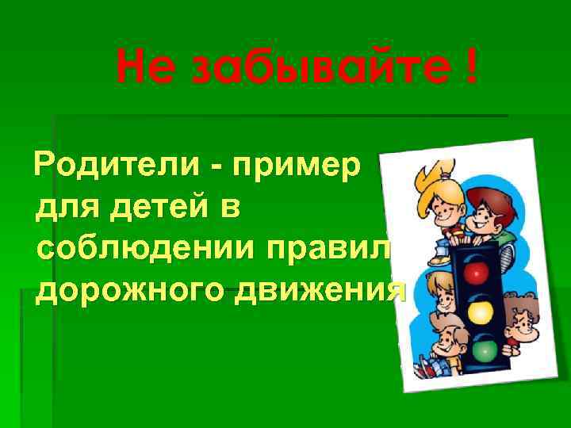

Подготовила воспитатель:

Железная Т. В.

г. о. Мытищи

2023 год

Консультация для родителей

Родители — пример для детей!

Большинство родителей, обеспокоенных за своих детей, прибегают к брани, многословным предупреждениям и даже к наказаниям. Такой метод не даёт эффекта, ведь ребёнок 3-5 лет (а часто и старше) не может осознать опасности. Он не представляет автомобиль в качестве опасности, которая может принести увечье или лишить жизни, наоборот, с автомобилем у него связаны приятные впечатления. Ничто так не влечёт малыша, как автомобиль будь то игрушечный или настоящий. Ребёнка можно научить выполнять все требования безопасности, не прибегая к запугиванию. Ребёнку необходимо внушить, что проезжая часть предназначена исключительно для транспортных средств, а не для игр. Можно научить детей ещё до того, как они пойдут в школу, умению ориентироваться в транспортной среде, прогнозировать разные ситуации, правильно определять место, где можно переходить дорогу, а перед переходом быть достаточно терпеливым и всегда оглядеться по сторонам, прежде чем сойти с тротуара.

Терпение и настойчивость являются эффективными средствами, обеспечивающими успех дела. Терпение и настойчивость — то, чего нам так не хватает в повседневной жизни. Терпение и настойчивость, которыми нам необходимо запастись хотя бы ради спасения жизни и здоровья собственных детей.

Скорость движения, плотность транспортных потоков на улицах и дорогах нашей страны быстро возрастают и будут прогрессировать в дальнейшем. Поэтому обеспечение безопасности движения становиться всё более важной государственной задачей. Особое значение в решении этой проблемы имеет заблаговременная и правильная подготовка самых маленьких наших пешеходов — детей, которых уже сейчас за воротами дома подстерегают серьёзные трудности и опасности, и жить которым придется при несравненно большей интенсивности автомобильного движения.

Причиной дорожно-транспортных происшествий чаще всего являются сами дети. Приводит к этому незнание элементарных основ правил дорожного движения, безучастное отношение взрослых к поведению детей на проезжей части. Предоставленные самим себе, дети, особенно младшего возраста, мало считаются с реальными опасностями на дороге. Объясняется это тем, что они не умеют ещё в должной степени управлять своим поведением. Они не в состоянии правильно определить расстояние до приближающейся машины и её скорость, и переоценивают собственные возможности, считают себя быстрыми и ловкими. У них ещё не выработалась способность предвидеть возможность возникновения опасности в быстро меняющейся дорожной обстановке. Поэтому они безмятежно выбегают на дорогу перед остановившейся машиной и внезапно появляются на пути у другой. Они считают вполне естественным выехать на проезжую часть на детском велосипеде или затеять здесь весёлую игру.

Избежать этих опасностей можно лишь путём соответствующего воспитания и обучения ребёнка.

**Важно, чтобы родители были примером для детей в соблюдении правил дорожного движения.**

* Не спешите, переходите дорогу размеренным шагом.
* Выходя на проезжую часть дороги, прекратите разговаривать — ребёнок должен привыкнуть, что при переходе дороги нужно сосредоточиться.
* Не переходите дорогу на красный или жёлтый сигнал светофора.
* Переходите дорогу только в местах, обозначенных дорожным знаком
* «Пешеходный переход».
* Из автобуса, троллейбуса, трамвая, такси выходите первыми. В противном случае ребёнок может упасть или побежать на проезжую часть дороги.
* Привлекайте ребёнка к участию в ваших наблюдениях за обстановкой на дороге: показывайте ему те машины, которые готовятся поворачивать, едут с большой скоростью и т.д.
* Не выходите с ребёнком из-за машины, кустов, не осмотрев предварительно дороги, — это типичная ошибка, и нельзя допускать, чтобы дети её повторяли.
* Не разрешайте детям играть вблизи дорог и на проезжей части улицы.

**СОБЛЮДАТЬ ПРАВИЛА НЕОБХОДИМО И В АВТОМОБИЛЕ.**

Здесь перед вами открывается обширное поле деятельности, так как примерно каждый третий ребёнок, ставший жертвой дорожно-транспортного происшествия, находился в качестве пассажира в автомобиле. Это доказывает, как важно соблюдать следующие правила:

* Пристёгиваться ремнями необходимо абсолютно всем! В том числе ив чужом автомобиле, и при езде на короткие расстояния. Если это правило автоматически выполняется взрослыми, то оно легко войдёт у ребёнка в постоянную привычку.
* Если это возможно, дети должны занимать самые безопасные места в автомобиле: середину или правую часть заднего сиденья, так как с него можно безопасно выйти прямо на тротуар.
* Как водитель или пассажир вы тоже постоянно являете пример для подражания. Не будьте агрессивны по отношению к другим участникам движения, не обрушивайте на них поток проклятий.
* Вместо этого объясните конкретно, в чём их ошибка. Используйте различные ситуации для объяснения правил дорожного движения, спокойно признавайте и свои собственные ошибки.
* Во время длительных поездок почаще останавливайтесь. Детям необходимо двигаться. Поэтому они будут стараться освободиться от ремней или измотают вам все нервы.
* Прибегайте к альтернативным способам передвижения: автобус, железная дорога, велосипед или ходьба пешком.

**ЧТО МОЖНО ПРОЧИТАТЬ ДЕТЯМ**

*Три друга пешехода в любое время года.*

Красный свет — твой первый друг —

Деловито строгий.

Если он зажегся вдруг —

Нет пути дороги.

Жёлтый свет — твой друг второй

Даёт совет толковый:

Стой! Внимание утрой!

Жди сигналов новых!

Третий друг тебе мигнул

Своим зелёным светом:

Проходи! Угрозы нет!

Я порукой в этом!

При переходе площадей,

Проспектов, улиц и дорог

Советы этих трёх друзей

Прими и выполни их срок.

Загорелся красный свет —

Пешеходу хода нет!

СВЕТОФОР.

Стоп, машина!

Стоп, мотор!

Тормози скорей,

Шофёр!

Красный глаз

Глядит в упор —

Это строгий

Светофор.

Вид он грозный

Напускает,

Дальше ехать

Не пускает...

Обождал шофёр

Немножко,

Снова выгляну

В окошко.

Светофор

На этот раз

Показал

Зелёный глаз,

Подмигнул

И говорит:

«Ехать можно,

Путь открыт!»

**ЧТОБ НИКОГДА НЕ ПОПАДАТЬ В СЛОЖНЫЕ ПОЛОЖЕНИЯ, НАДО ЗНАТЬ И СОБЛЮДАТЬ ПРАВИЛА ДВИЖЕНИЯ!**

1. ПЕРЕХОДИТЬ УЛИЦУ НУЖНО ТОЛЬКО НА ЗЕЛЁНЫЙ СИГНАЛ СВЕТОФОРА!

2. ИГРА ВБЛИЗИ ПРОЕЗЖЕЙ ЧАСТИ ОПАСНА!

3. ПРИ ПЕРЕХОДЕ УЛИЦЫ БУДЬТЕ ВНИМАТЕЛЬНЫ! ОБХОДИТЕ ТРАМВАЙ СПЕРЕДИ, АВТОБУС И ТРОЛЛЕЙБУС СЗАДИ.

4. ПЕРЕХОДИТЕ УЛИЦУ ТОЛЬКОВ МЕСТАХ, ОБОЗНАЧЕННЫХ ДЛЯ ПЕРЕХОДА.